Ingenieria del Conocimiento – 61GIIN
Actividad 3 – Portafolio
Gagliardo Miguel Angel
25 de Diciembre de 2024

Partiendo de la Ontología creada en la UC2 de organización y gestión de libros, se generará una Ontología ahora de manera práctica en protégé y a continuación mostraremos el paso a paso de los elementos más importantes

Clases
Lo primero es crear las clases mencionadas en la UC2: Autor, Editorial, Libro, Género, Préstamo y Usuario.
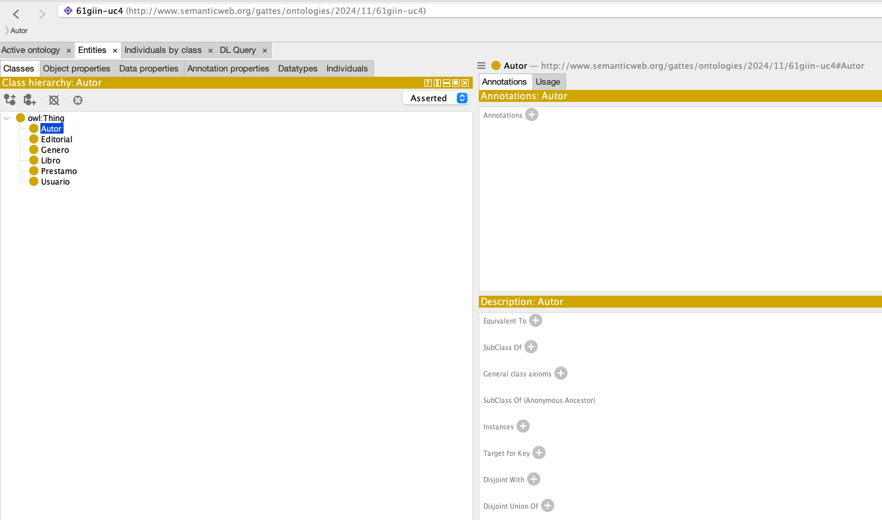

Propiedades
Luego, para cada una de estas clases, vamos a definir sus propiedades. Como podemos ver en detalle, hay algunas propiedades compartidas como por ejemplo nombre, dado que un Libro, un Autor, una Editorial y un Usuario, todos poseen una propiedad nombre de tipo xsd:string que los va a identificar, por tanto podemos tomar como “dominio” de la misma todas estas clases. En otros casos como fechaDePublicacion (Libro), fechaDeRegistro (Usuario) o isbn (Libro) son unívocas a cada clase. Si, es verdad que para fecha podríamos haber utilizado una sola, pero poner fecha como propiedad sóla no es muy clara de por sí, es una fecha de publicación (de un libro)? Es una fecha de devolución (de un préstamo)? Por eso he preferido indicar cada propiedad de tipo fecha de forma única.
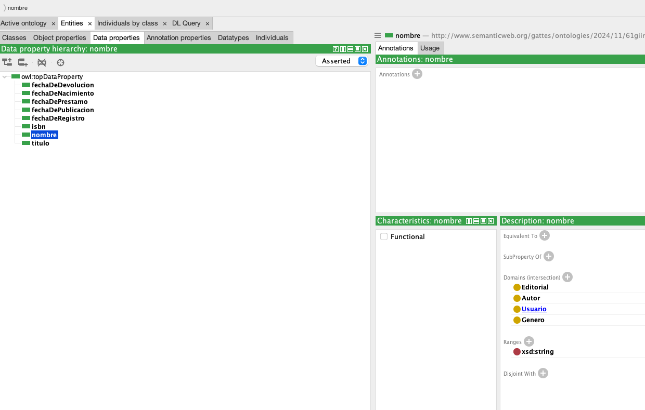

Relaciones
Por otro lado, de la misma manera que definimos propiedades lo hacemos con las relaciones entre clases. Como se ve a continuación en este ejemplo, la clase Libro tiene una relación con autor (tieneAutor) y viceversa (esAutorDe). Esto en la ontología serviría para correlacionar un autor con uno o más libros y un libro con su autor. Esto mismo pasa para casi todas las otras relaciones.
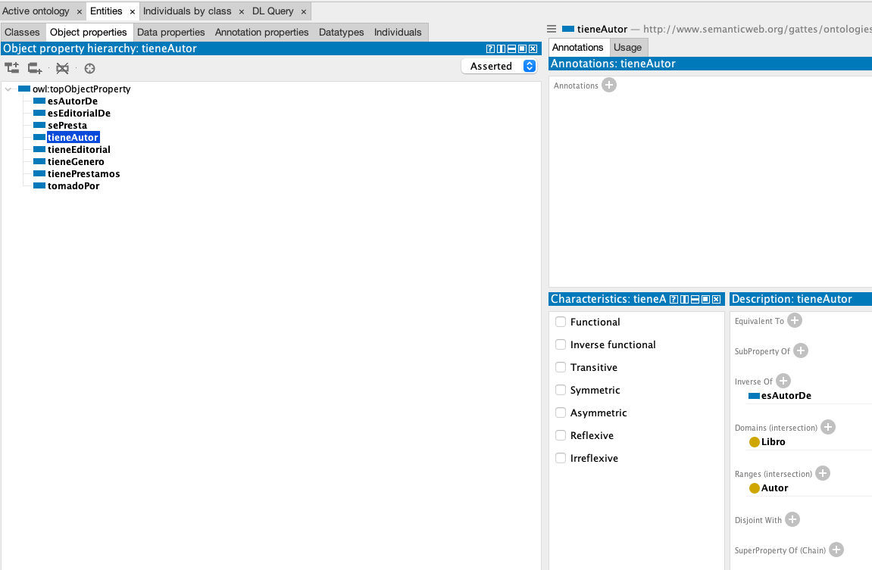

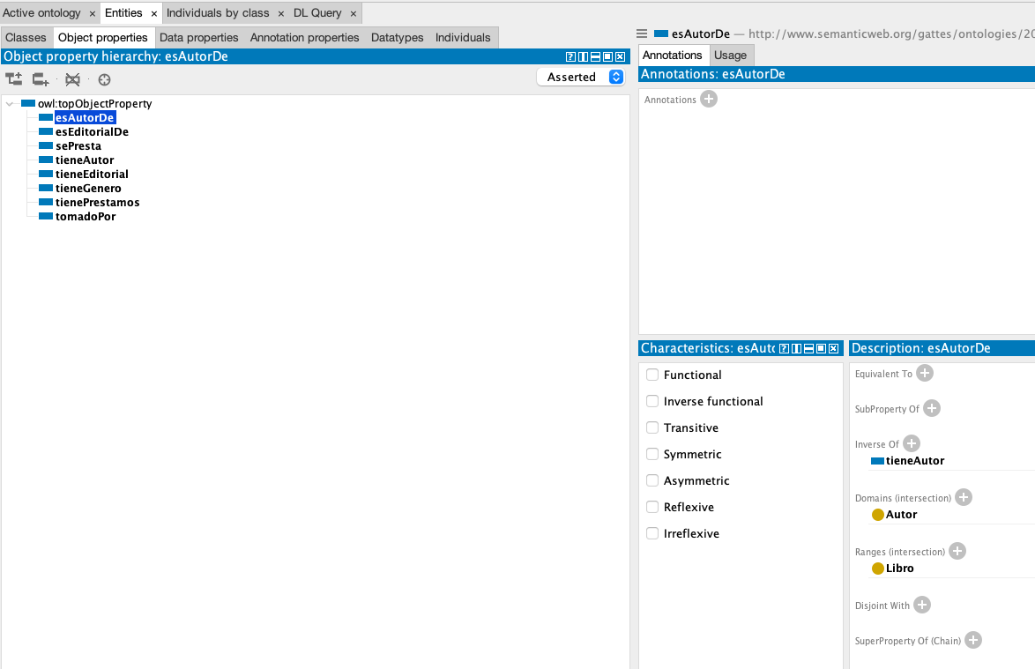

Instancias de Clases
Por último, nos queda crear instancias de clases: Un Libro, un Autor (que escribe el libro), una Editorial (que lo publica), etc.
Como se ve a continuación, he creado las instancias Libro1 y Libro2 que pertenecen a los libros con nombre “Cien años de Soledad” y “Relato de un Náufrago”, respectivamente. Ambos enladazadas a la misma instancia de autor (tieneAutor) que es Autor1, con nombre Gabriel García Marquez y publicados por la misma Editorial (tieneEditorial) que es la instancia Editorial1, por último, ambos pertencen al mismo genero (tieneGenero) Genero1, que es de tipo “novela”
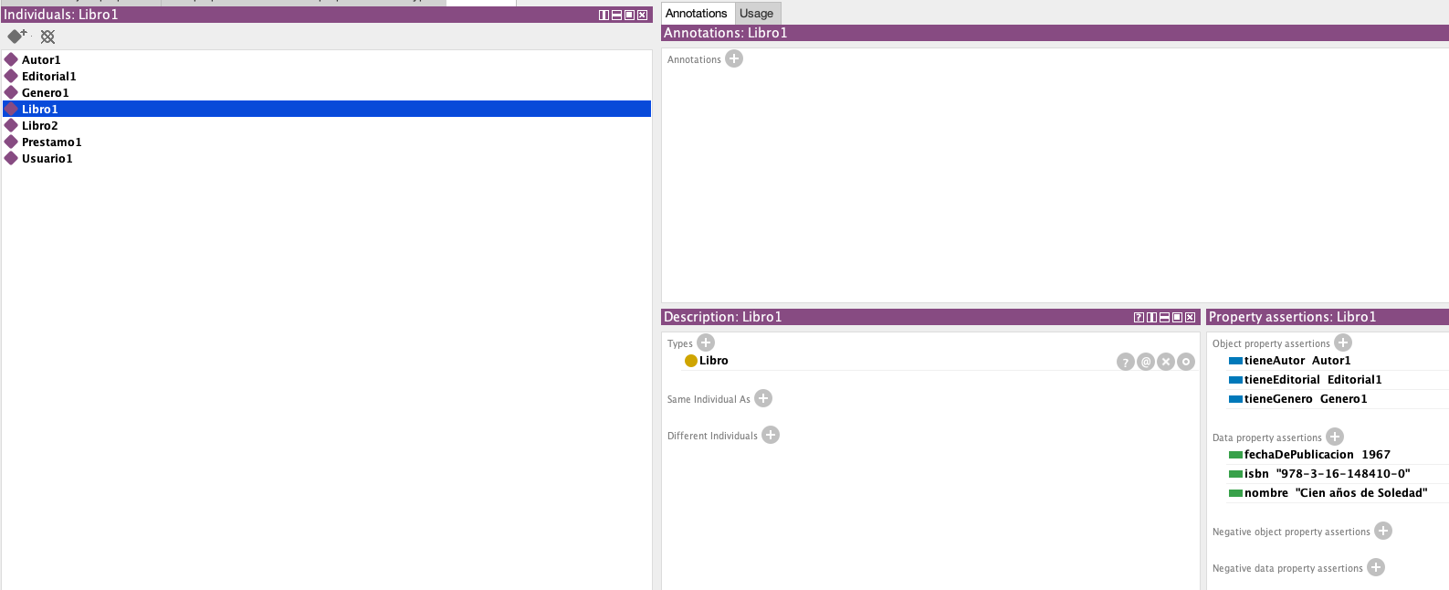
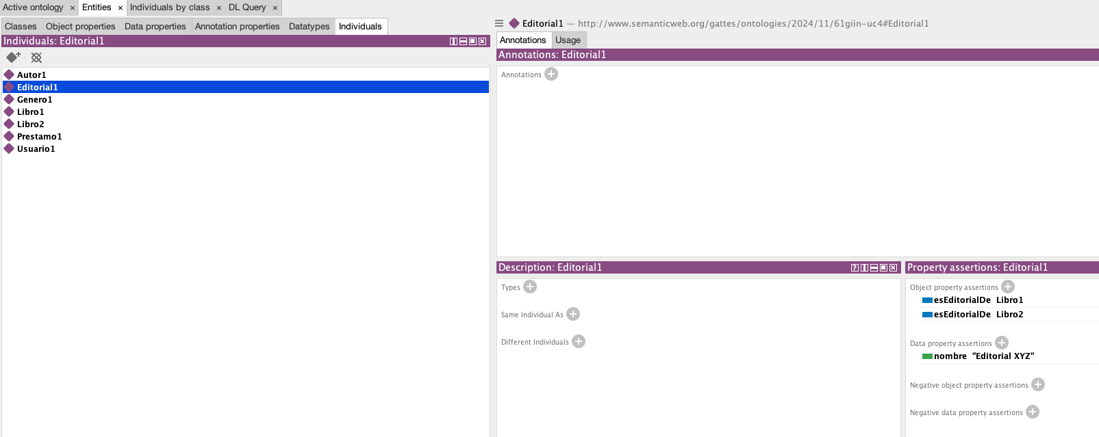
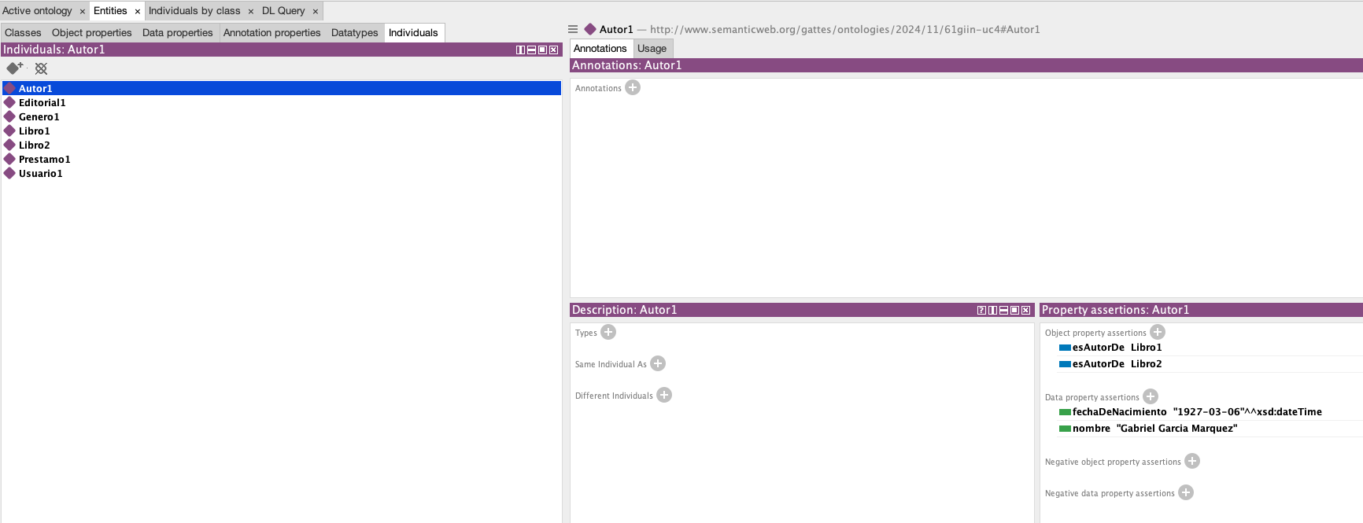
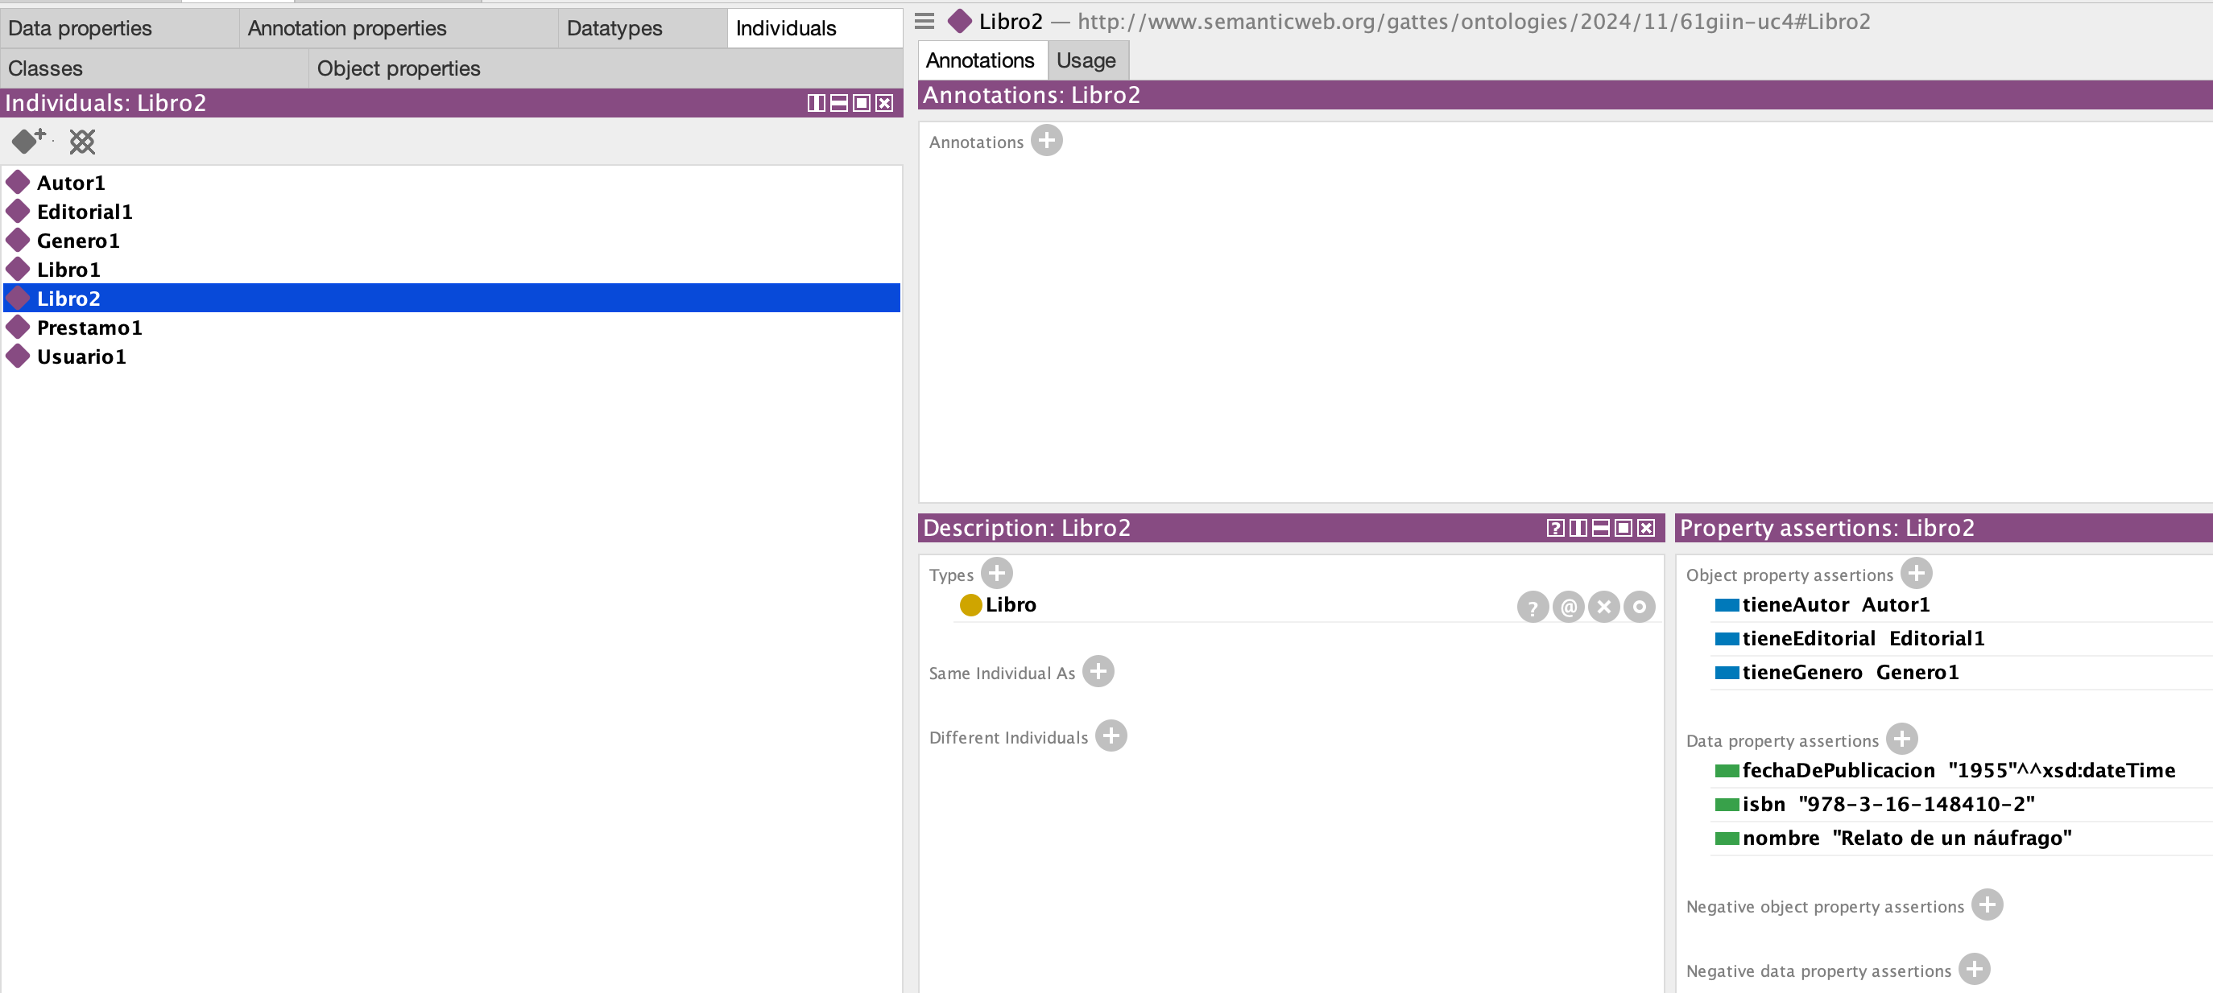

CONCLUSIONES
Protégé es una herramienta poderosa y accesible para la creación de ontologías, que permite modelar y visualizar datos semánticos de manera intuitiva. En este caso, al crear una ontología sobre la gestión de libros y préstamos, se han utilizado diversas funcionalidades de Protégé, como la definición de clases, propiedades de objetos y propiedades de datos, así como la creación de individuos (Autor, Libro, Editorial). La interfaz gráfica facilita la organización y relación de los elementos, lo que ayuda a mantener la consistencia y claridad del modelo. Además, Protégé permite exportar la ontología en formatos estándar como RDF/XML, lo que facilita su integración con otras aplicaciones y sistemas semánticos. Sin embargo, un desafío común es asegurar que la ontología sea lo suficientemente flexible y escalable para adaptarse a necesidades futuras, por lo que es recomendable revisar y ajustar las relaciones y restricciones conforme se amplíen los datos.

BIBLIOGRAFIA UTILIZADA
Marlene Goncalves Da Silva. 61GIIN, Ingenieria del Conocimiento, Universidad Internacional de
Valencia. Diapositivas.

